Филиал МКДОУ Баранниковский детский сад-детский сад п.Новый

**Конспект ООД**

**ПО ХУДОЖЕСТВЕННО-ЭСТЕТИЧЕСКОМУ РАЗВИТИЮ (РИСОВАНИЕ)**

**2-3 года**

**на тему: «Первые ручейки»**

воспитатель: Бурухина Е.В.

**2021 г.**

**Цель:**

-формировать умение закрашивать весь лист, проводя горизонтальные линии слева направо;

-продолжать развивать умение правильно держать кисть и аккуратно пользоваться рабочим материалом;

-формировать умение различать и называть цвет (синий), величину (длинный);

-развивать интерес к природным явлениям;

**Материал:**

-лист бумаги с проступающим рисунком - лодочки (свечой, воском нанесено на листе бумаги изображение лодочки)

-гуашь синего цвета;

-кисть;

-подставка для кистей;

**Предварительная работа:**

Воспитатель знакомил детей со временем года – весной. На прогулке наблюдали за характерными признаками весны (солнце, тепло, снег, ручейки), пускали лодочки.

**Ход занятия:**

**Игровая мотивация**

Воспитатель напоминает детям, что наступила весна, солнце стало пригревать.

-Что становится со снегом? *(тает)*

-Когда снег тает, во что он превращается? *(в водичку)*

-И по дорожке начинают течь …*(ручейки)*

-Вы видели ручейки у своего дома? *(да)*

-И вы видели ручейки у детского сада? (*да)*

-Ручейки длинные или короткие? *(длинные)*

-Что мы сегодня делали на прогулке? (*пускали лодочки)*

-Эти лодочки текли по …*ручейкам* (договаривают дети)

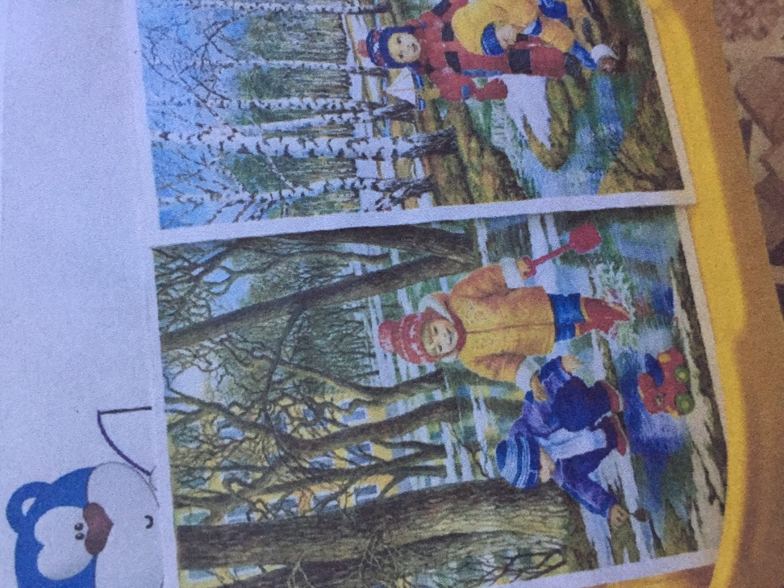

-Давайте нарисуем ручейки.

На каждого ребёнка приготовлен лист бумаги с проступающим рисунком лодочки. Воспитатель просит назвать цвет краски *(синий).*

Напоминаем детям, как правильно брать кисть, тремя пальцами чуть выше металлической части. Обмакивать в краску всю кисть, лишнее снимать о край баночки. Придерживать лист левой рукой. Проводить линии слева направо, не отрывать руки. Побуждать проводить линии по всей поверхности листа, ручейки длинные, их много. Рисовать аккуратно, не пачкать своё рабочее место.

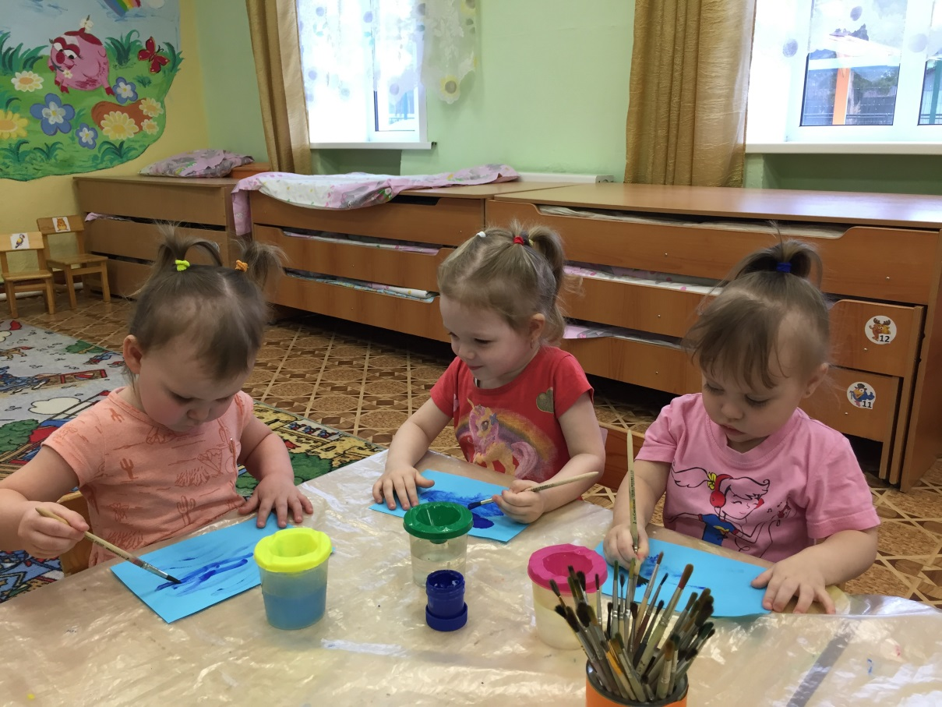

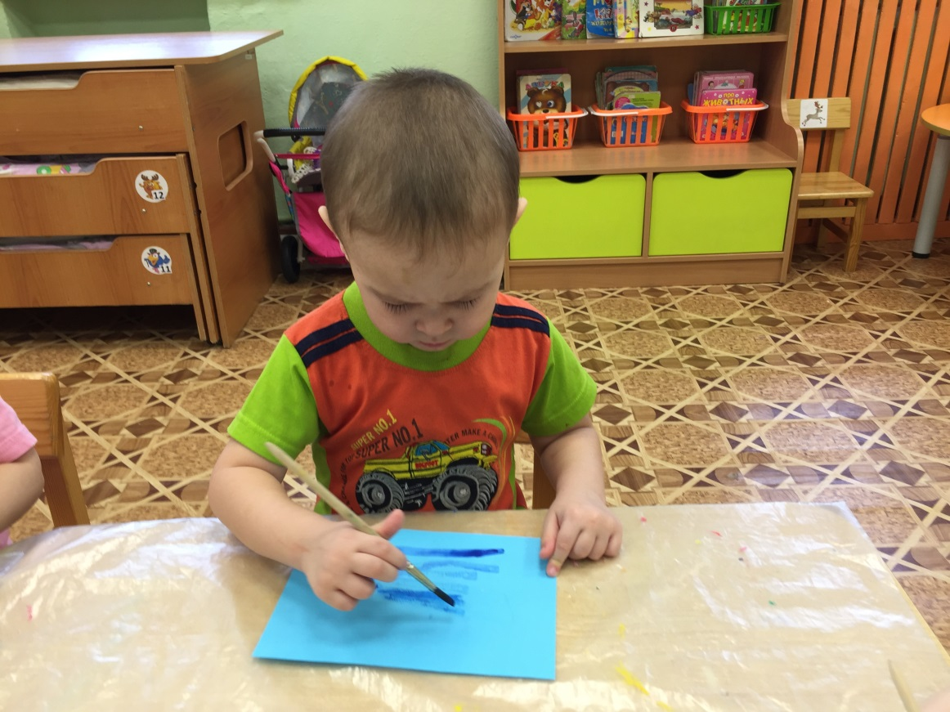

По мере закрашивания всего листа ручейками проявляется изображение лодочки, что является сюрпризным моментом для детей.

Дети радуются появлению лодочек, все вместе рассматривают работы, любуются. 